新型集成低噪声放大器刷新噪声因素标杆

来源:互联网
由于预期中国的TD-LTE将快速成长，以及基站朝多频多模技术发展，新近开发的器件需具备关闭功能，让系统能在传送或接收状态时，轻松地关闭其他功能。此外, 针对无线基础架构市场的器件，客户需要更高集成度的解决方案，并同时维持高线性度效能，以及满足较低的功耗要求。同时，为因应基站小型化的趋势，高集成度与高效射频解决方案都是业者持续努力发展的目标。
低噪声放大器(LNA)位于接收链路中距离信号被捕捉很近的位置，所有后面的处理都是基于低噪放放大后的信号进行的, 所以一个低噪放是决定系统整体性能的关键器件。随着无线环境变得越来越拥堵，运营商必须在所有条件下实现最佳的接收效果，以保持他们所宣称的数据率性能，因而低噪声放大器的重要性是不能忽视的。
尽管大多数智能手机用户不知道WCDMA和LTE的区别，也不能完全理解不同数据率之间的差别，但是消费者却很重视电话掉线、信号衰减、上传/下载速度的表现。对于运营商来说，速度快就是好，慢就是不好，通话掉线就意味着流失客户。价值链中的每一环，包括制造商、射频解决方案供应商和运营商，比以往任何时候都有充分的理由来实现一个数据表现。
以TriQuint新发布的两款超低噪声放大器TQP3M9036和TQP3M9037为例，这些产品能提供低于0.5dB噪声系数效能，以及高线性度性能与高增益。为了提供TD-LTE多模基站更高的灵活性，新款低噪声放大器也具备了关闭模式功能。
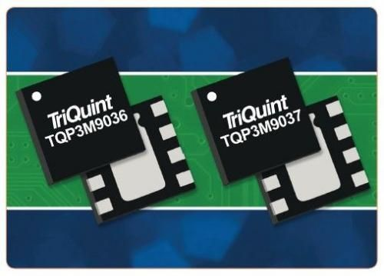
图1：新款TQP3M9036和TQP3M9037低噪声放大器在集体工作频率范围为400至2700 MHz，能为任何设备提供最佳的低噪声系数、高线性和无条件稳定性组合。
设计挑战
设计一款低噪声放大器以满足市场挑战，是一项艰巨的任务。要在尽可能低的电流下, 试图兼顾高增益、低噪声、高线性度、50欧姆匹配输入和输出端口、和无条件稳定等相互冲突的要求。每种电子设计都无法避免地涉及到平衡相互依存的性能目标。在这种产品情况下，噪声匹配相对于增益和输入回波损耗，稳定性相对于增益、噪声系数、线性，当然还有成本效益相对于性能, 以上这些都是主要的考虑因素。
满足这些需求的TriQuint最佳选择是砷化镓(GaAs)增强模式的pHEMT工艺，其过渡频率为45GHz，最大电流为325mA/mm，600ms/mm的高跨导。增强模式在制造超低噪声器件中变得越来越流行，因为它消除了对负电源电压的需要。选择级联拓扑结构，原因是其固有的高增益、实现宽带宽的能力和高稳定性 、和对于两个晶体管电路相对较低的部件数量。低噪声放大器通常操作在其最大漏极电流的15%和20%之间，以获得最佳的噪声系数、线性和可靠性。TriQuint通过高性能和成本有效的集成，为基站制造商简化了射频连接和设计。
虽然不久前，噪声系数低于1dB、输出三阶截点(OIP3) 33dBm一般就能被接受，但是现在性能要求更高了。基站第一级低噪声放大器的低噪声系数，会直接影响接收器的敏感度，而三阶线性度会影响通道干扰相关的系统动态范围。通过集成、封装的低噪声放大器实现超低噪声性能在以往是不可能的，但是现在不同了。TriQuint 的两个新型集成、表面贴装的砷化镓(GaAs) E-pHEMT低噪声放大器从400到1500 MHz和从1500到2700 MHz，噪声系数可以实现0.45 dB或更低、OIP3为+35dBm、至少19dB增益的需求。这些系数是目前商业市场上覆盖这些频率范围的集成低噪声放大器的最佳性能。由于将关键功能集成到了行业标准的封装，TriQuint的器件简化了射频设计流程，同时实现了更优异的低噪声性能。
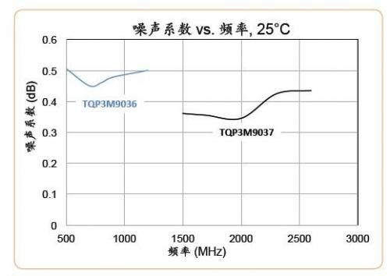
图2：TQP3M9036和TQP3M9037的噪声系数VS.频率显示它们的性能明显超过额定的规格。
新款低噪声放大器介绍
新的低噪声放大器是以TriQuint的0.35微米pHEMT增强模式工艺制成的，覆盖400到2700MHz，适用于全球范围使用的大多数授权和很多关键无规范限制的无线频带。相应的，这些新的器件也非常适合基础设施应用，包括蜂窝基站、塔顶放大器(TMA)、小蜂窝无线网络、中继器、在700MHz频带中运营的LTE网络、以及使用UHF频谱中“空白信号频谱”的新兴无线系统。
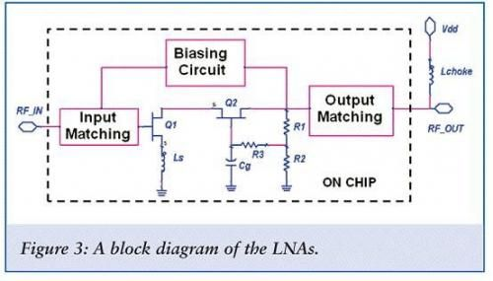
图3：LNA的模块图。

这两款器件都非常坚固，而且可以承受超过+22dBm的高功率输入信号（来自阻塞干扰或发射功率漏损）。它们具有无条件的稳定性，内部匹配至50ohms，结合了一个有源偏置电路，以确保不同温度条件下的最佳性能。通过数字关闭偏置功能, 这两款低噪声放大器满足了不断增长的TDD-LTE市场的需求。这两款低噪声放大器具有灵活性，可以从+3到+5VDC的偏置电压提供优异性能，无需负电源电压。两个器件互相具有引脚兼容性，采用符合RoHS规范的行业标准的2x2mm，8引脚DFN封装。只需要4个外部组件来运行——1个电感器(choke)和旁路/阻塞电容器。两款器件的详细规格请见表1。

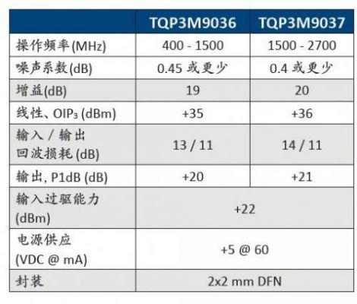
表1: 低噪声放大器主要的规格
大多数具有非常低噪声系数的低噪声放大器，都需要一个外部高Q值射频扼流圈(choke)栅极偏置，以保持器件的性能。TriQuint的TQP3M9036和TQP3M9037，扼流器实现在芯片上，这为射频工程师降低了低噪放设计的复杂性。偏置网络通过电流反射镜和电阻反馈，可以在不同温度下保持稳定性，同时提供开关电路实现数字关闭功能。
第一级的低噪声放大器一般由滤波器所包围，这些滤波器都具有带外高度反射性。因此，这些产品的设计还确保了无条件的稳定性，以消除针对这些应用的其他低噪声放大器可能会发生的潜在振荡。采用的设计技巧包括输出电阻性负载和OIP3与增益的权衡、一个输入到输出反馈网络可以提高在较低频率下的稳定性、输出滤波器匹配在演示出不稳定的频率范围内、和源极退化以提高在更高频率下的稳定性。

